- PySpider爬取汽车信息
- 启动PySpider
命令行下执行
pyspider all
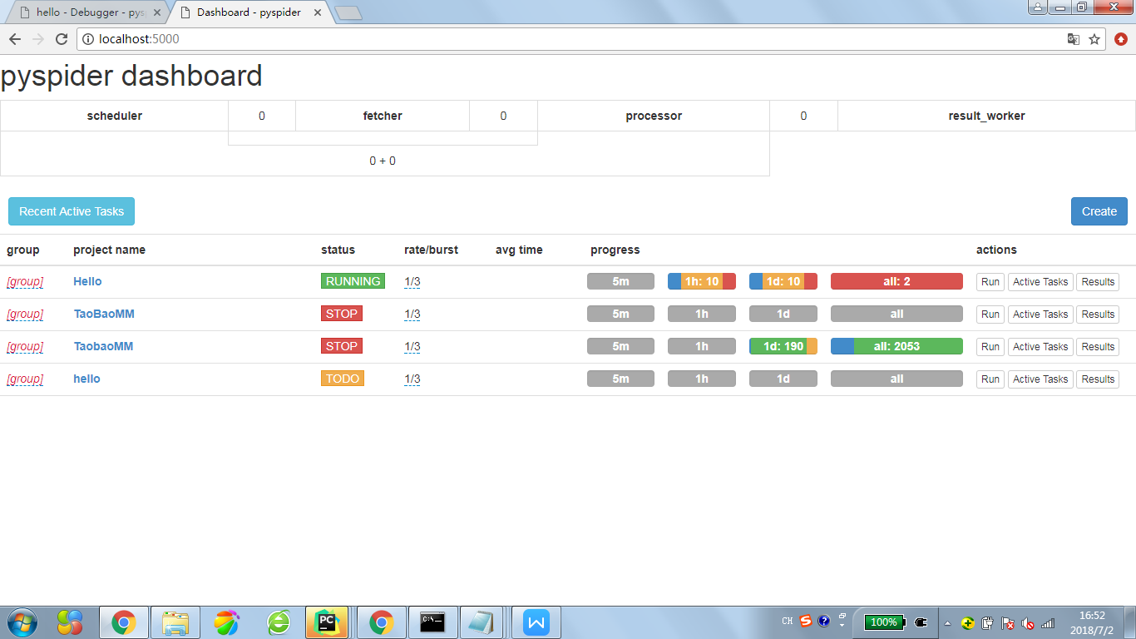

- 创建一个项目
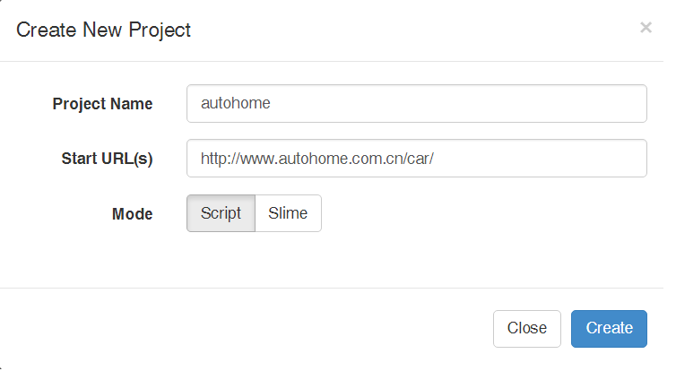
- 编码
#!/usr/bin/env python
# -*- encoding: utf-8-*-
# Created on 2018-07-03 09:31:51
# Project: autohome
import sys
sys.setdefaultencoding('utf-8')
from pyspider.libs.base_handler import *
class Handler(BaseHandler):
crawl_config = {
}

@every(minutes=24 * 60)
def on_start(self):
self.crawl('https://www.autohome.com.cn/car/', callback=self.index_page,validate_cert=False)

@config(age=10 * 24 * 60 * 60)
def index_page(self, response):
for each in response.doc('ul.rank-list-ul>li').items():
if len(each.find("h4>a").text())>0:
if each.find("div>a.red").text()=="":
price="暂无定价"
else:
price=each.find("div>a.red").text()
print each.find("h4>a").text()+","+ price
解释：
'ul.rank-list-ul>li：ul标签下类名为rank-list-ul下的直接子元素li
h4>a:h4下的直接子元素a
div>a.red: div下的直接子元素a，且a有类名red
与A B的区别在于，A B选择所有后代元素，而A>B只选择一代。

